估值系统改造思路
作者：吴祥福
日期：2007.12.26

估值系统总体结构的思路介绍

估值系统总体功能划分结构图
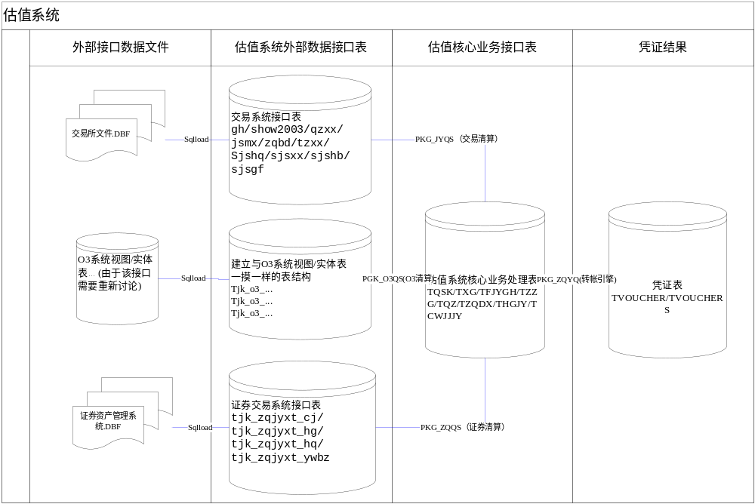
估值系统划分为：外部数据接口文件、估值系统外部数据接口表、估值核心业务接口表以及凭证结果四个层次。
外部数据接口文件：外部系统对估值系统输出的清算数据文件，主要有交易所的清算文件、基金版本投资交易系统的输出的结果文件、证券版本投资交易系统的输出交易结果文件。其中，以交易所的清算文件为估值系统的数据接口方式的重点。
外部数据的接口表：估值系统建立与外部数据接口文件表结构一模一样的表为估值系统的外部接口表。表的命名方式为“T_接口方式_表名”，例如：上交所的过户库为“T_JYQS_GH（T_交易清算_过户）”。外部数据接口表带有帐套和日期字段，将接口数据原封不动的在估值系统做备份，意图在与一方面供出错时查找问题；另一个重要意图在于，系统将实现对同一天多次业务操作时，只需要导入一次外部数据。
估值核心业务接口表：估值系统定义一套标准的业务核心接口表，处理各类业务时，所放的数据要求必须按照核心业务表的说明文档来放置，不能因为接口方式的差异或者项目上的差异而改变表的存储逻辑。目的在于保证系统在任何项目中，转账公式的SQL是一致的，保证转账公式业务逻辑的完整性和延续性。降低实施的难度和工作量。目前的业务和行表有：TQSK(T_清算库)、TXG(T_新股)、TFJYGH(T_非交易过户)等表(具体说明在后续的技术设计文档中会说明)。
估值凭证结果表：记录估值的生成的所有的财务凭证。并在每日在成生估值增值凭证之前会结存证券的持仓。

估值系统目前程度

交易所接口处理

业务类别的整理

代码 | 名称
1001 | 股票买卖
1002 | 社保基金股票转入
1003 | 股票红利到账
1004 | 股票红股到帐（到账即流通）
1006 | 股票红利登记
1011 | 新股申购
1012 | 新股中签
1013 | 新股返款
1014 | 新股上市流通
1015 | 新股申购失败退款
1016 | 新股申购撤单
1021 | 配股缴款
1022 | 配股确认
1024 | 配股上市流通
1031 | 增发申购<新股东>
1032 | 增发中签<新股东>
1033 | 增发返款<新股东>
1034 | 增发上市流通<新老股东>
1035 | 增发缴款<老股东>
1036 | 增发中签<老股东>
1037 | 老股东优先配售权
1040 | 权证行权<标的证券>
1101 | 债券买卖
1102 | 债券卖出
1103 | 债券兑息_利息到帐
1104 | 债券兑付（到期兑付）
1105 | 配债确认
1106 | 债券申购
1107 | 债券中签
1108 | 债 转 股
1109 | 债券计息
1110 | 债券返款
1111 | 债券流通
1112 | 配债缴款
1113 | 债券兑息_利息转出
1114 | 债券转托管_转出
1115 | 债券转托管_转入
1116 | 债券分销买入
1117 | 债券分销付款
1120 | 债券认购确认
1202 | 基金买卖
1203 | 基金红利到帐（分现金）
1204 | 基金红利到帐（再投资）
1205 | 基金红利登记
1206 | 基金认购申请
1207 | 基金认购确认
1208 | 基金申购申请
1209 | 基金申购确认
1210 | 基金赎回<确认>
1211 | 基金转换<确认>
1212 | ETF现金差额退补
1213 | ETF申购
1214 | ETF申购股票转出
1215 | ETF赎回
1216 | ETF赎回股票转入
1217 | ETF申购现金替代
1218 | ETF赎回现金替代
1219 | 基金转换_转出
1220 | 基金转换_转入
1221 | 基金认购失败退款
1222 | ETF现金替代退补
1230 | 货币基金基金销售服务费返回
1231 | 货币基金基金销售服务费返回到账
1240 | LOF基金转托管-场内转场外
1241 | LOF基金转托管-场外转场内
1242 | LOF基金转托管<场内转入>
1243 | LOF基金转托管<场外转出>
1301 | 融资回购
1302 | 融券回购
1303 | 融资计息
1304 | 融券计息
1305 | 专项资产回购<融资>
1306 | 专项资产回购到期<融资到期>
1401 | 权证买卖
1402 | 权证行权<权证>
1403 | 可分离债送配
1414 | 权证上市流通
1501 | 股指期货多头开仓
1502 | 股指期货多头平仓
1503 | 股指期货空头平仓
1504 | 股指期货空头开仓
1505 | 股指期货现金交割
1507 | 套保<股票>_普通转被套期项目
1508 | 套保<股票>_被套期项目转普通
1701 | 结构性票据买入
1702 | 结构性票据卖出
2000 | 活期存款
2001 | 定期存款
2002 | 协议存款
2003 | 同业拆借
2004 | 资金调拨
2005 | 申购款计息
2006 | 资金拆入
2007 | 资金拆出
2008 | 资金拆入计息
2009 | 资金拆出计息
2010 | 通知存款
2101 | 即期外汇交易
2102 | 远期外汇交易
2106 | 借款放款
2107 | 借款计息
2109 | 借款还款
2110 | 贷款发放
2111 | 贷款计息
2114 | 贷款回款
2120 | 信贷资产买入
2121 | 信贷资产计息
2123 | 信贷资产卖出
2124 | 信贷资产回款
2140 | 票据买入
2141 | 票据计息
2143 | 票据卖出
2144 | 票据回款
2200 | 股权投资买入
2204 | 股权投资回款
2220 | 股权收益权买入
2224 | 股权收益权回款
2240 | 其他收益权买入
2244 | 其他收益权回款
2260 | 财产权转入
2264 | 财产权回款
2270 | 其他投资
2274 | 其他投资回款
2301 | 股票转入（融资融券池转自营）
2302 | 股票转出（自营转融资融券池）
3001 | 证券组间划出
3002 | 证券组间划入
3003 | 资金组间划出
3004 | 资金组间划入
3101 | 清算款结转
3102 | 手动结转
3103 | 损益结转
3105 | 利润结转
3106 | TA分红利润结转<货币基金专用>
3107 | TA分红派息结转<货币基金专用>
3108 | TA分红份额结转<货币基金专用>
3109 | 存款结息
3110 | 杂项费用
3111 | QDII清算款结转-普遍
3112 | QDII清算款结转-理论交割日
3113 | QDII清算款结转-实际交割日
3114 | 收益结转份额<结构化分级专用>
3201 | 销售服务费计提
3300 | 计提两费<托管费,管理费>
3301 | 预提及待摊<上市费,信息披露费,审计费>
3302 | 计提业绩报酬
3303 | 风险资产盈亏摊销
3304 | 业绩报酬预提冲销

对原有的业务类别重新进行了整理，对原有的业务类别代码进行了细分，代码全部四位。在后续开发过程中，有可能还会对这些类别会扩充或者细微调整。

特征码表的整理
业务类别明细代码 | 市场类别代码 | 名称 | 特征码 | 关联代码 | 业务类别代码
110101 | 1 | （实体）国债 | 009*** | 009*** | 1101
110101 | 1 | （实体）国债 | 010*** | 010*** | 1101
110102 | 1 | （实体）可转债 | 100*** | 100*** | 1101
110102 | 1 | （实体）可转债 | 110*** | 110*** | 1101
110102 | 1 | （实体）可转债 | 112*** | 112*** | 1101
110102 | 1 | （实体）可转债 | 113*** | 113*** | 1101
110103 | 1 | （实体）企业债 | 120*** | 120*** | 1101
110106 | 1 | （实体）资产证券化 | 121*** | 121*** | 1101
110102 | 1 | （实体）分离交易的可转换公司债 | 126*** | 126*** | 1101
110103 | 1 | （实体）企业债 | 129*** | 129*** | 1101
130103 | 1 | （实体）国债 3日回购 | 201000 | 201000 | 1301
130105 | 1 | （实体）国债 7日回购 | 201001 | 201001 | 1301
130106 | 1 | （实体）国债 14日回购 | 201002 | 201002 | 1301
130107 | 1 | （实体）国债 28日回购 | 201003 | 201003 | 1301
130108 | 1 | （实体）国债 91日回购 | 201004 | 201004 | 1301
130109 | 1 | （实体）国债182日回购 | 201005 | 201005 | 1301
130101 | 1 | （实体）国债 1日回购 | 201008 | 201008 | 1301
130102 | 1 | （实体）国债 2日回购 | 201009 | 201009 | 1301
130104 | 1 | （实体）国债 4日回购 | 201010 | 201010 | 1301
130121 | 1 | （实体）企债 1日回购 | 202001 | 202001 | 1301
130123 | 1 | （实体）企债 3日回购 | 202003 | 202003 | 1301
130127 | 1 | （实体）企债 7日回购 | 202007 | 202007 | 1301
120201 | 1 | （实体）封闭式基金 | 500*** | 500*** | 1202
120201 | 1 | （实体）开放式指数基金 | 510*** | 510*** | 1202
140101 | 1 | （实体）权证 | 580*** | 580*** | 1401
999999 | 1 | （业务）权证行权 | 582*** | 582*** | 1402
100101 | 1 | （实体）A 股证券 | 600*** | 600*** | 1001
100101 | 1 | （实体）A 股证券 | 601*** | 601*** | 1001
999999 | 1 | （业务）配股 | 700*** | 600*** | 1021
999999 | 1 | （业务）持股配转债 | 704*** | 110*** | 1105
999999 | 1 | （业务）新股中签、增发中签 | 730*** | 600*** | 1012
999999 | 1 | （业务）增发中签 | 731*** | 600*** | 1012
999999 | 1 | （业务）可转债申购 | 733*** | 110*** | 1106
999999 | 1 | （业务）基金申购 | 735*** | 500*** | 1201
999999 | 1 | （业务）申购/返款[新股、增发] | 740*** | 600*** | 1011
999999 | 1 | （业务）配股 | 760*** | 601*** | 1021
999999 | 1 | （业务）持股配转债 | 764*** | 113*** | 1105
999999 | 1 | （业务）新股中签、增发中签 | 780*** | 601*** | 1012
999999 | 1 | （业务）增发中签 | 781*** | 601*** | 1012
999999 | 1 | （业务）申购/返款[新股、增发] | 790*** | 601*** | 1011
100101 | 2 | （实体）A 股证券 | 000*** | 000*** | 1001
100101 | 2 | （实体）A 股证券 | 001*** | 001*** | 1001
100101 | 2 | （实体）A 股证券 | 002*** | 002*** | 1001
140101 | 2 | （实体）认购权证 | 03**** | 03**** | 1401
140101 | 2 | （实体）认沽权证 | 038*** | 038*** | 1401
140101 | 2 | （实体）认沽权证 | 039*** | 039*** | 1401
999999 | 2 | （业务）A 股增发 | 07**** | 00**** | 1011
999999 | 2 | （业务）配股 | 08**** | 00**** | 1021
110101 | 2 | （实体）国债 | 10**** | 10**** | 1101
110103 | 2 | （实体）企业债 | 11**** | 11**** | 1101
110102 | 2 | （实体）公司债 | 112*** | 112*** | 1101
110102 | 2 | （实体）可转债 | 12**** | 12**** | 1101
130103 | 2 | （实体）国债 3日回购 | 131800 | 131800 | 1301
130105 | 2 | （实体）国债 7日回购 | 131801 | 131801 | 1301
130106 | 2 | （实体）国债 14日回购 | 131802 | 131802 | 1301
130107 | 2 | （实体）国债 28日回购 | 131803 | 131803 | 1301
130110 | 2 | （实体）国债 63日回购 | 131804 | 131804 | 1301
130108 | 2 | （实体）国债 91日回购 | 131805 | 131805 | 1301
130109 | 2 | （实体）国债182日回购 | 131806 | 131806 | 1301
130111 | 2 | （实体）国债273日回购 | 131807 | 131807 | 1301
130104 | 2 | （实体）国债 4日回购 | 131809 | 131809 | 1301
130101 | 2 | （实体）国债 1日回购 | 131810 | 131810 | 1301
130102 | 2 | （实体）国债 2日回购 | 131811 | 131811 | 1301
130123 | 2 | （实体）企债 3日回购 | 131900 | 131900 | 1301
130127 | 2 | （实体）企债 7日回购 | 131901 | 131901 | 1301
130121 | 2 | （实体）企债 1日回购 | 131910 | 131910 | 1301
130122 | 2 | （实体）企债 2日回购 | 131911 | 131911 | 1301
120201 | 2 | （实体）基金 | 15**** | 15**** | 1202
120202 | 2 | （实体）ETF基金 | 1599** | 1599** | 1202
120201 | 2 | （实体）开放式基金 | 16**** | 16**** | 1202
120201 | 2 | （实体）基金 | 18**** | 18**** | 1202

对原来的证券公司的代码与系统之间的代码表进行了整理，并将与新的业务类别进行了对照。

估值系统与交易所接口文件的代码对照视图
将交易所的各个接口文件与估值的系统的对照通过视图的方式来实现对应。
- 业务类别与结算明细
- 业务类别与深交所股份

交易所清算各类费用的处理
增加费率的明细，确保费率的计算能支持分段和封顶和封底值，同时也能支持按照面值或者交易笔数或者交易的数量来计算费用。

目前用客户数据测试过的业务
- 股票相关业务
类别 | 业务 |  |  | 是否测试通过 | 备注 | 目前存储核心表
股票 | 买入 | 上海 |  | √ |  | TQSK
股票 | 买入 | 深圳 |  | √ |  | TQSK
股票 | 卖出 | 上海 |  | √ |  | TQSK
股票 | 卖出 | 深圳 |  | √ |  | TQSK
股票 | 新股 | 网下 | 新股申购 |  |  | TXG
股票 | 新股 | 网下 | 新股中签 |  |  | TXG
股票 | 新股 | 网下 | 未中签返款 |  |  | TXG
股票 | 新股 | 网下 | 新股流通 |  |  | TXG/TQSK
股票 | 新股 | 上海 | 新股申购 | √ |  | TXG
股票 | 新股 | 上海 | 新股中签 | √ |  | TXG
股票 | 新股 | 上海 | 未中签返款 | √ |  | TXG
股票 | 新股 | 上海 | 新股流通 | √ |  | TXG/TQSK
股票 | 新股 | 深圳 | 新股申购 | √ |  | TXG
股票 | 新股 | 深圳 | 新股中签 | √ |  | TXG
股票 | 新股 | 深圳 | 未中签返款 | √ |  | TXG
股票 | 新股 | 深圳 | 新股流通 | √ |  | TXG/TQSK
股票 | 红利 | 上海 | 红利登记 |  |  | TFJYGH
股票 | 红利 | 上海 | 红利到账 |  |  | TFJYGH
股票 | 红利 | 深圳 | 红利登记 |  |  | TFJYGH
股票 | 红利 | 深圳 | 红利到账 |  |  | TFJYGH
股票 | 红股 | 上海 | 红股到账 |  |  | TFJYGH
股票 | 红股 | 深圳 | 红股到账 |  |  | TFJYGH
股票 | 配股 | 上海 | 配股缴款 |  |  | TXG
股票 | 配股 | 上海 | 配股中签 |  |  | TXG
股票 | 配股 | 上海 | 配股上市流通 |  |  | TXG/TQSK
股票 | 配股 | 深圳 | 配股缴款 |  |  | TXG
股票 | 配股 | 深圳 | 配股中签 |  |  | TXG
股票 | 配股 | 深圳 | 配股上市流通 |  |  | TXG/TQSK
股票 | 增发 | 上海 | 增发申购 |  |  | TXG
股票 | 增发 | 上海 | 增发中签 |  |  | TXG
股票 | 增发 | 上海 | 增发返款 |  |  | TXG
股票 | 增发 | 上海 | 增发上市流通 |  |  | TXG/TQSK
股票 | 增发 | 深圳 | 增发申购 |  |  | TXG
股票 | 增发 | 深圳 | 增发中签 |  |  | TXG
股票 | 增发 | 深圳 | 增发返款 |  |  | TXG
股票 | 增发 | 深圳 | 增发上市流通 |  |  | TXG/TQSK

- 基金业务
类别 | 业务 |  |  | 是否通过 | 备注 | 目前存储表
基金 | 基金红利 | 开放式 | 红利登记 | √ |  | TFJYGH
基金 | 基金红利 | 开放式 | 红利到帐 | √ |  | TFJYGH
基金 | 基金红利 | 开放式 | 红利再投资 |  |  | TFJYGH
基金 | 基金红利 | 封闭式 | 红利登记 |  |  | TFJYGH
基金 | 基金红利 | 封闭式 | 红利到帐 | √ |  | TFJYGH
基金 | 基金红利 | 封闭式 | 红利再投资 |  |  | TFJYGH
基金 | 基金红利 | ETFLOF | 红利登记 |  |  | TFJYGH
基金 | 基金红利 | ETFLOF | 红利到帐 |  |  | TFJYGH
基金 | 基金红利 | ETFLOF | 红利再投资 |  |  | TFJYGH
基金 | 申购 | 开放式 |  |  | 申购（ETF,和场外的开发式）
基金 | 申购 | ETFLOF |  |  | 申购（ETF,和场外的开发式）
基金 | 赎回 | 开放式 |  |  | 申购（ETF,和场外的开发式）
基金 | 赎回 | ETFLOF |  |  | 申购（ETF,和场外的开发式）
基金 | 认购 | 封闭式
基金 | 认购 | 开放式
基金 | 认购 | ETFLOF
基金 | 买入 | 封闭式 |  | √ |  | TQSK
基金 | 买入 | ETFLOF |  | √ |  | TQSK
基金 | 卖出 | 封闭式 |  |  |  | TQSK
基金 | 卖出 | ETFLOF |  |  |  | TQSK

- 债券业务
类别 | 业务 |  | 是否通过 | 备注 | 目前存储表
债券 | 债转股
债券 | 持股配转债
债券 | 场外 | 债券申购
债券 | 场外 | 债券中签
债券 | 场外 | 债券返款
债券 | 场外 | 债券买入
债券 | 场外 | 债券卖出
债券 | 场外 | 债券计息
债券 | 场外 | 债券兑息
债券 | 场外 | 债券兑付
债券 | 上海 | 债券申购
债券 | 上海 | 债券中签
债券 | 上海 | 债券返款
债券 | 上海 | 债券买入
债券 | 上海 | 债券卖出
债券 | 上海 | 债券计息 | √
债券 | 上海 | 债券兑息 | √
债券 | 上海 | 债券兑付
债券 | 深圳 | 债券申购
债券 | 深圳 | 债券中签
债券 | 深圳 | 债券返款
债券 | 深圳 | 债券买入
债券 | 深圳 | 债券卖出
债券 | 深圳 | 债券计息
债券 | 深圳 | 债券兑息
债券 | 深圳 | 债券兑付

- 回购业务
类别 | 业务 |  |  | 是否通过 | 备注 | 建议存储表
回购 | 融资 | 上海 | 回购 |  | 需要注意买断式，封闭式，滞压式 | thgjy
回购 | 融资 | 上海 | 回购到期 |  | 需要注意买断式，封闭式，滞压式 | thgjy
回购 | 融资 | 上海 | 回购计息 |  | 需要注意买断式，封闭式，滞压式 | thgjy
回购 | 融资 | 深圳 | 回购 |  | 需要注意买断式，封闭式，滞压式 | thgjy
回购 | 融资 | 深圳 | 回购到期 |  | 需要注意买断式，封闭式，滞压式 | thgjy
回购 | 融资 | 深圳 | 回购计息 |  | 需要注意买断式，封闭式，滞压式 | thgjy
回购 | 融资 | 场外 | 回购 |  | 需要注意买断式，封闭式，滞压式 | thgjy
回购 | 融资 | 场外 | 回购到期 |  | 需要注意买断式，封闭式，滞压式 | thgjy
回购 | 融资 | 场外 | 回购计息 |  | 需要注意买断式，封闭式，滞压式 | thgjy
回购 | 融券 | 上海 | 回购 |  | 需要注意买断式，封闭式，滞压式 | thgjy
回购 | 融券 | 上海 | 回购到期 |  | 需要注意买断式，封闭式，滞压式 | thgjy
回购 | 融券 | 上海 | 回购计息 |  | 需要注意买断式，封闭式，滞压式 | thgjy
回购 | 融券 | 深圳 | 回购 |  | 需要注意买断式，封闭式，滞压式 | thgjy
回购 | 融券 | 深圳 | 回购到期 |  | 需要注意买断式，封闭式，滞压式 | thgjy
回购 | 融券 | 深圳 | 回购计息 |  | 需要注意买断式，封闭式，滞压式 | thgjy
回购 | 融券 | 场外 | 回购 |  | 需要注意买断式，封闭式，滞压式 | thgjy
回购 | 融券 | 场外 | 回购到期 |  | 需要注意买断式，封闭式，滞压式 | thgjy
回购 | 融券 | 场外 | 回购计息 |  | 需要注意买断式，封闭式，滞压式 | thgjy

- 权证业务
类别 | 业务 |  | 是否通过 | 备注 | 目前存储表
权证 | 配股 | 上交所
权证 | 配股 | 深交所
权证 | 认购 | 上交所
权证 | 认购 | 深交所
权证 | 认购 | 未上市上交所
权证 | 认购 | 未上市深交所
权证 | 认沽 | 上交所
权证 | 认沽 | 深交所
权证 | 认沽 | 未上市上交所
权证 | 认沽 | 未上市深交所

- 计提利息
类别 | 业务 |  | 是否通过 | 备注 | 目前存储表
计提利息 | 银行存款利息 | 托管帐户 | √ |  | tll
计提利息 | 银行存款利息 | 活期帐户 | √ |  | tll
计提利息 | 清算备付金计息 | 上交所清算备付金 | √ |  | tll
计提利息 | 清算备付金计息 | 上交所最低备付金 | √ |  | tll
计提利息 | 清算备付金计息 | 深交所清算备付金 | √ |  | tll
计提利息 | 清算备付金计息 | 深交所最低备付金 | √ |  | tll
计提利息 | 清算备付金计息 | 上交所DVP清算备付金 | √ |  | tll
计提利息 | 清算备付金计息 | 深交所DVP清算备付金 | √ |  | tll
计提利息 | 保证金计息 | 上海存出保证金 | √ |  | tll
计提利息 | 保证金计息 | 上海权证保证金 | √ |  | tll
计提利息 | 保证金计息 | 深圳存出保证金 | √ |  | tll
计提利息 | 保证金计息 | 深圳权证保证金 | √ |  | tll

- 计提摊销
类型 | 业务 | 是否通过 | 备注 | 目前存储表
计提费用 | 计提管理费 | √ |  | tjttx
计提费用 | 计提托管费 | √ |  | tjttx

- 清算款结转
类别 | 业务 |  | 凭证 | 备注 | 目前存储表
清算款结转 | 上交所清算款结转 | A股清算款结转 | √
清算款结转 | 上交所清算款结转 | DVP清算款结转 | √
清算款结转 | 深交所清算款结转 | A股清算款结转 | √
清算款结转 | 深交所清算款结转 | DVP清算款结转 | √
清算款结转 | 场外清算款结转 | 基金申购清算款结转 | √
清算款结转 | 场外清算款结转 | 基金赎回清算款结转 | √
清算款结转 | 场外清算款结转 | 基金认购清算款结转 | √
清算款结转 | 场外清算款结转 | 银行间清算款结合钻 | √

- 估值增值
目前估值增值的凭证全部核对正常。

估值处理
系统每日在计算估值增值前，会根据凭证表汇总出证券结存，并将每支证券截至当前业务日期的累计估值汇总到结存表，根据结存表中的持仓和累计估值增值信息，结合行情表，计算出每个证券的估值。
处理流程如下：
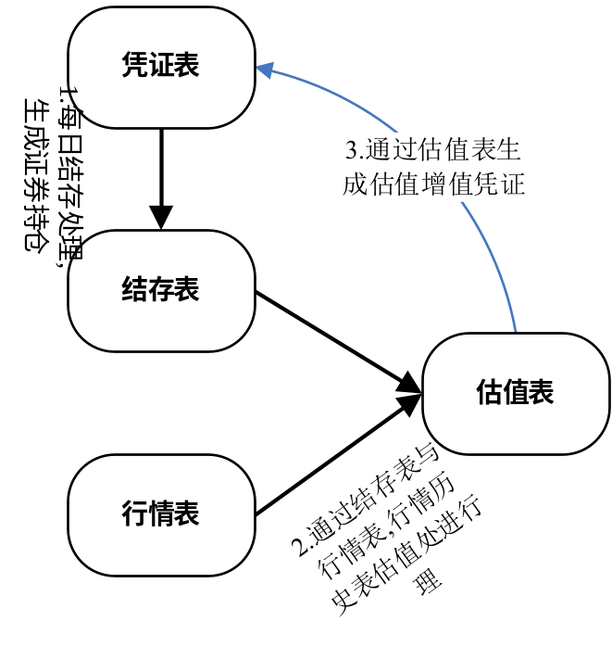

转账引擎（转账公式）
转账公式通过下面五张表来完成工作，自定义转账设置主表（TZDYZZSZZ）、自定义转账设置从（TZDYZZSZC）、自定义转账设置从与科目属性（TZDYZZSZCYKMSX）、科目属性表（TACCOUNT_HS）、科目表（TACCOUNT）。
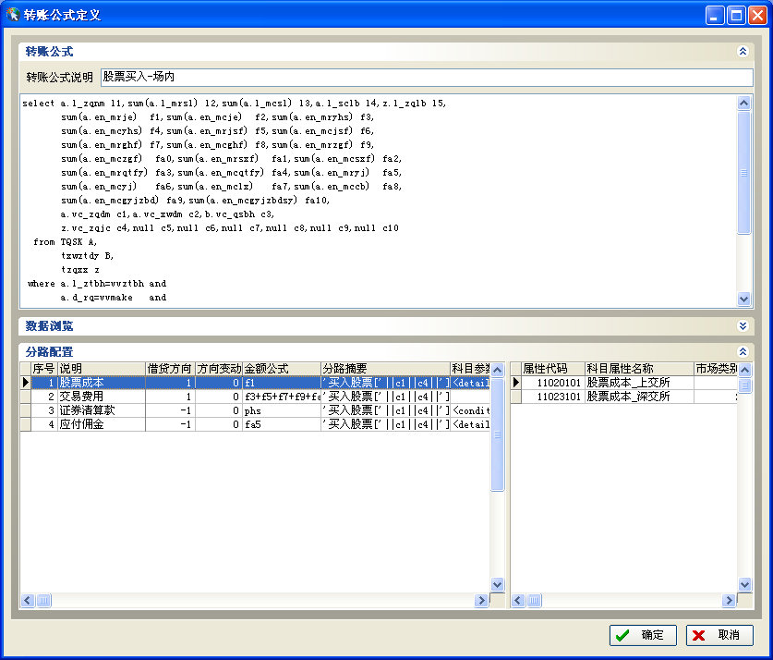
自定义转账设置主（TZDYZZSZZ）：设置转账公式的SQL。
自定义转账设置从（TZDYZZSZC）：设置转账公式的会计分录信息，包括各个金额字段、科目的借贷方向、凭证的摘要、以及获取科目时的参数。
自定义转账设置从与科目属性（TZDYZZSZCYKMSX）：每个转账公式分录与科目属性的对应关系。
科目属性表（TACCOUNT_HS）：根据基金行业会计科目表提炼出来的科目框架。科目属性与科目的对应关系在科目设置的界面由客户自己对应。
科目表（TACCOUNT）：具体用户使用的科目。
引擎工作过程（重点说明如何查找用户科目）：
  - 执行SQL，出结果集。
  - 每个结果集根据各个分路的科目参数的设定情况，在TZDYZZSZCYKMSX中找到唯一的一条科目属性。
  - 根据科目表中的科目与属性的对应情况找到具体的用户的实际科目。

